Publiée le 19/05/2013

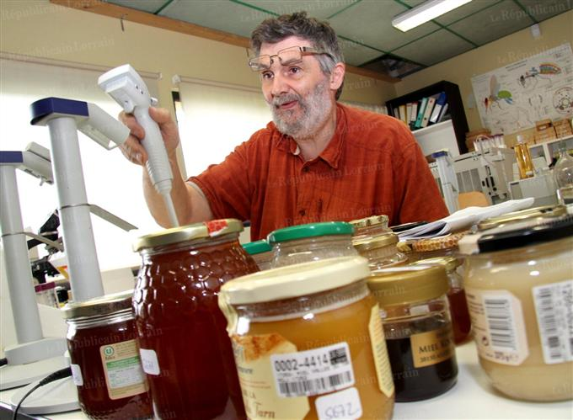
« Méfiez-vous des premiers prix »

À Guénange, Paul Schweitzer a créé le Cetam pour analyser qualité, appellation et adultération des miels toute l’année. Photo Julio PELAEZ

Comment le miel peut-il être falsifié ?
Paul SCHWEITZER, directeur du Centre d’études techniques apicoles de Moselle (Cetal) à Guénange : « Le consommateur n’a aucune information sur ce qu’il achète. Il n’y a aucune obligation de traçabilité. Une même marque, avec les mêmes étiquettes, peut présenter des produits d’origines différentes. Si le miel est un mélange, le négociant indique "origine globale", sans que l’on sache s’il vient de Chine, d’Amérique du sud ou Europe de l’est. »
Ces pays sont principalement incriminés ?
« Les fraudes portent sur des miels à très bas prix. Et ces miels sont toujours importés. À Guénange, dans notre laboratoire d’analyse, nous travaillons en permanence sur la qualité des miels. Depuis des années, nous accumulons des données. J’avais des soupçons sur de nombreux produits et je voulais approfondir mes analyses sur les miels d’importation. Sur 350 échantillons analysés, 10 % sont douteux. »
Qui sont vos clients ?
« Les importateurs, qui ne veulent pas prendre de risque avec du miel de mauvaise qualité, et les grandes surfaces. Ce sont en moyenne 3 000 à 3 500 échantillons que mon collègue et moi analysons chaque année. »
Vous affirmez que des sucres sont ajoutés...
« Oui. Et malgré tout, le miel est toujours conforme à la législation ! »
Comment est-ce possible ?
« La législation (2003) fixe un taux maximum de saccharose, que l’on trouve dans la betterave à sucre ou canne à sucre. Mais les falsificateurs travaillent à partir de l’amidon de maïs, qui contient glucose, maltose mais pas de saccharose. On sait faire de faux miels conformes à la législation ! »
Il faut donc changer la législation ?
« Et c’est à l’Europe d’en prendre la décision. Mais personne ne s’intéresse au miel. Et ça ramène des sommes folles. Chaque année, 30 000 tonnes sont exportées. Or, si c’est du sucre, ça n’est pas du miel ! »
Vous-même avez retrouvé des substances empêchant d’en reconstituer l’origine...
« On retrouve des traces de diatomée, ces microscopiques algues d’origine marine. En passant le miel à travers le filtre de diatomée, on perd les grains de pollen et donc on ne sait plus d’où il vient. »
Comment le consommateur peut-il se protéger ?
« Consommer des miels locaux présente un risque quasi nul. Il faut éviter les miels premiers prix et favoriser les appellations d’origine précises. »
Propos recueillis par Laurence SCHMITT.

